Post spezialisà per la promoziun da la sanadad, Hofgraben 5, 7001 Cuira gesundheitsförderung.gr.ch
081 257 64 00, gf@san.gr.ch

La «crusch da ballantschar» tschertga ina nova gestiunaria!
Il parcours da moviment «crusch da ballantschar» ha visità durant ils ultims onns differents lieus en il chantun. Bleras occurrenzas, sco dis per senioras e seniors ed occurrenzas d'impuls, han enritgì l'acziun e prestà ina contribuziun preziusa per promover il moviment e la scuntrada en las vischnancas. Cun la terminaziun da l'acziun po la crusch da ballantschar ussa vegnir surdada gratuitamain. Al nov lieu da staziunament duai il parcours da moviment prestar ina contribuziun a la promoziun publica dal moviment e da la scuntrada e sustegnair activitads che includan differentas generaziuns. AVAIS VUS INTERESS? La surdada vegn fatga cun agid d'ina brev da motivaziun. Nus ans legrain da Vossa annunzia!
Pretensiuns
Las candidatas interessadas (vischnancas ed instituziuns) duessan:
- Tscherner in lieu da staziunament ch'è accessibel per tut las gruppas da la populaziun.
- Pudair preschentar, co che l'utensil vegn applitgà en moda raschunaivla ed a lunga vista.
- Formular ina motivaziun, pertge ch'ellas vulessan obtegnair la crusch da ballantschar.
Process da candidatura
Inoltrai per plaschair la brev da motivaziun (p. 3) resguardond ils suandants puncts:
- Termin d'inoltraziun: venderdi, ils 11 d'avrigl 2025
- Surdada il cumenzament da matg 2025 / consegna il zercladur 2025
- La surdada è gratuita (er ils custs da transport vegnan surpigliads).

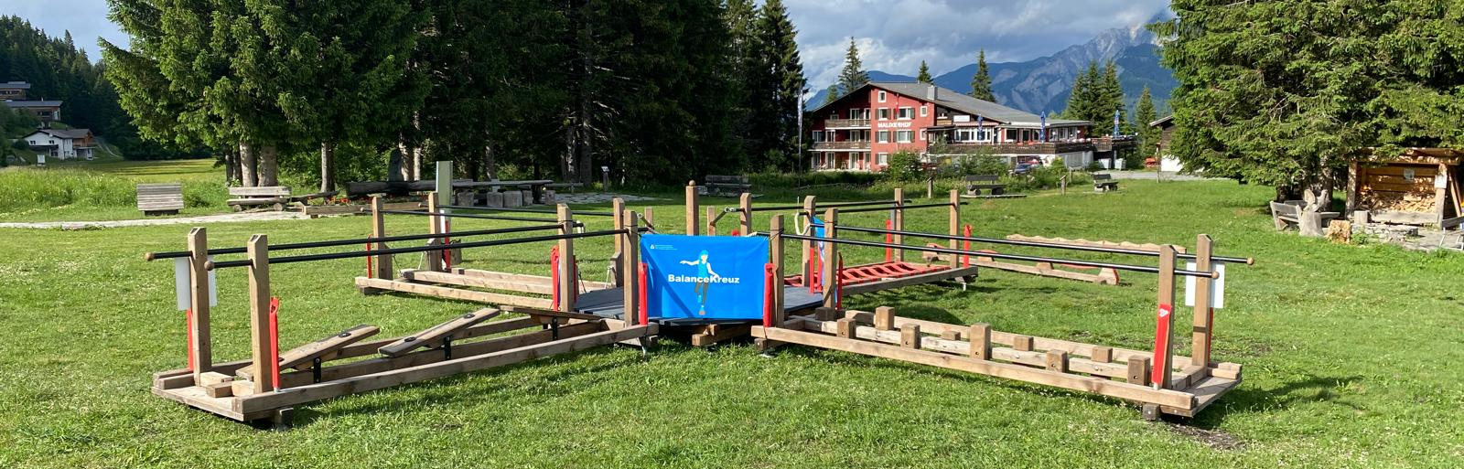

Datas tecnicas
Dimensiun da la
crusch da ballantschar 12 m x 12 m
Lieu min. 15 m x 15 m
fundament uschè planiv sco pussaivel
access cun auto da persunas e char annex

Transport Il partenari da transport BeweGR furnescha la crusch da ballantschar directamain al lieu. La candidata procura che l'auto da tracziun cun char annex (5 x 2 m, 1500 kg) haja access.

Differents moduls A disposiziun stattan sis differents moduls. Mintgamai quatter pon ins tscherner per la crusch da ballantschar. Dus da quels pon vegnir utilisads libramain senza passamauns.
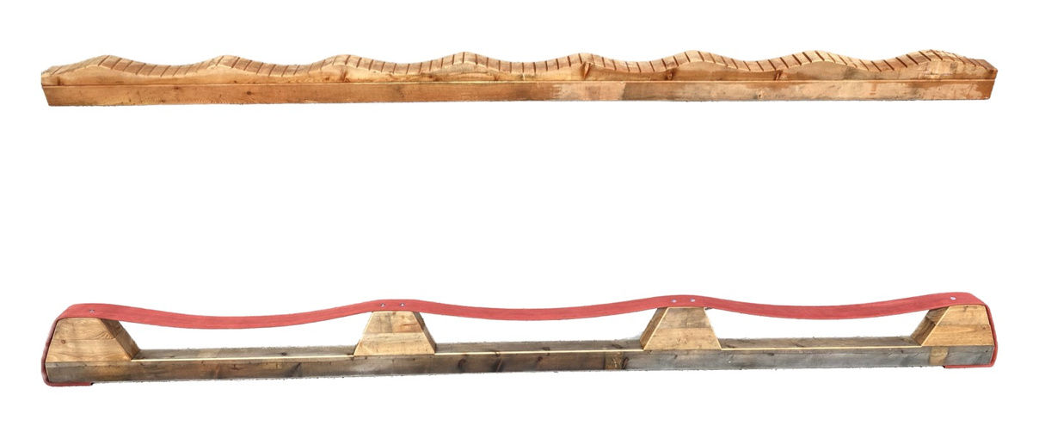

Segirezza
Durant la fasa da manaschi ha la gestiunaria la responsabladad. La crusch da ballantschar è vegnida controllada dal Swiss Safety Center (bfu) ed ademplescha la retscha da las normas europeicas DIN EN 1176 per urdains da plazzas da giugar. I n'è betg necessari da plazzar mattas per la protecziun cunter crudadas, perquai che l'autezza da crudada è sut 60 centimeters. La surfatscha da la crusch da ballantschar è da lain, perquai ston ins far attenziun, sch'i plova u naiva.

Contact
Faschai il bain e tramettai la brev da motivaziun emplenida per e-mail a romana.keller@san.gr.ch.

En cas da dumondas contactai il Post spezialisà per la promoziun da la sanadad:
Romana Keller
Manadra dal project Promoziun da la sanadad per scolas e Spazis per sa mover
081 257 64 05, romana.keller@san.gr.ch

Nus avain grond interess da vegnir a savair dapli davart Vossas pussaivladads d'applicaziun planisadas per la crusch da ballantschar ed ans legrain da Vossa annunzia!

Post spezialisà per la promoziun da la sanadad, Hofgraben 5, 7001 Cuira gesundheitsfoerderung.gr.ch
081 257 64 00, gf@san.gr.ch

Crusch da ballantschar – brev da motivaziun
Indicaziuns davart l'organisaziun che candidescha:
Num da l'organisaziun: ______________________________________________________________
Adressa: _________________________________ NP / lieu: ________________________________
Furma giuridica: ☐vischnanca ☐fundaziun ☐uniun ☐autra

Indicaziuns davart la persuna da contact:
Num: ___________________________ Prenum: ________________________________
Funcziun: ___________________________
Adressa: ___________________________ NP / lieu: ________________________________
Numer da telefon: ___________________________ E-mail: ___________________________________

Explitgai per plaschair las suandantas dumondas cun mintgamai almain 3–5 frasas:
- Descripziun da Voss project (incl. lieu da staziunament per la crusch da ballantschar) e da l'utilisaziun planisada da l'utensil.
Resposta: Cliccai u tippai qua per endatar text.
Lieu da staziunament previs: Cliccai u tippai qua per endatar text.
- Effects u niz spetgads che pon vegnir realisads tras l'applicaziun da la crusch da ballantschar.
Resposta: Cliccai u tippai qua per endatar text.
- Co garantis Vus ina francada persistenta da la crusch da ballantschar (occurrenzas, e.u.v.)?
Resposta: Cliccai u tippai qua per endatar text.

Lieu, data: Suttascripziun da la persuna responsabla per il project:

